總共3個檔案

Direct mapped

LRU

FIFO

Fully 是 nWay == cache size/block size

輸入

紅色框框標註旁邊即為輸入變數的地方

Direct mapped

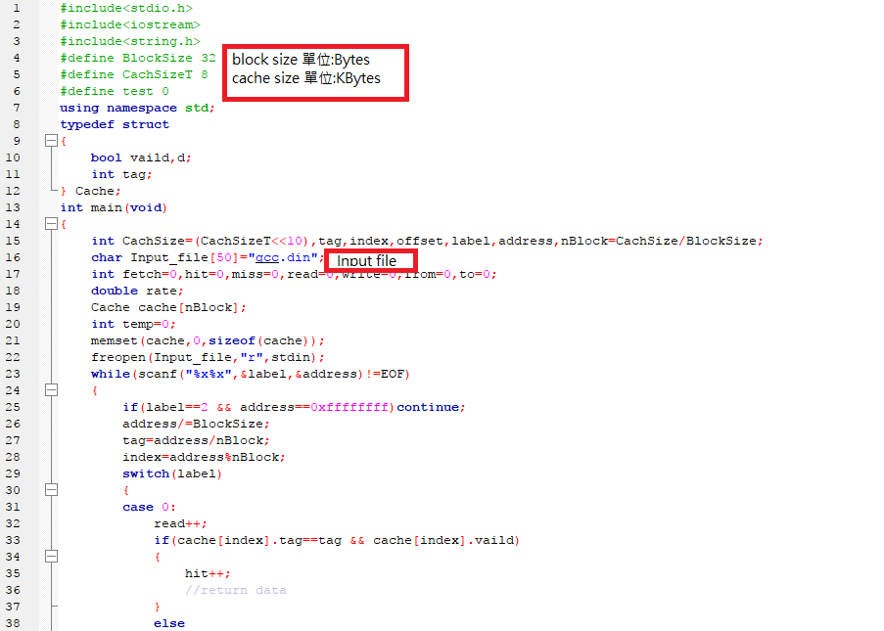

FIFO

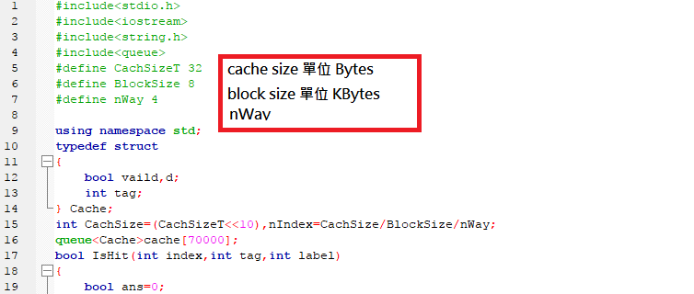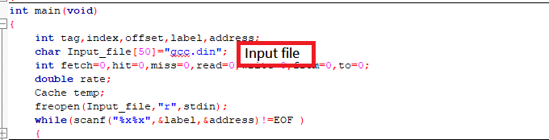

LRU

